به نام خداوند جان و خرد

**سیستم مدیریت هلپ دسک ها**

**(Helpdesk Management System)**

نام استاد : دکتر اسماعیل صادقی

نام دانشجو : امین محمدی سیگارودی

شماره دانشجویی : 40128441054008

شماره همراه دانشجو : 09215730026

آیدی تلگرام دانشجو : @Zudiaq

ایمیل دانشجو : [aminmohammadi775@gmail.com](mailto:aminmohammadi775@gmail.com)

آیدی گیت هاب دانشجو : Zudiaq

لینک گیت هاب پروژه : [Helpdesk Management System](https://github.com/Zudiaq/Helpdesk-Management-System)

* **مقدمه**

در دنیای امروز، ارائه خدمات پشتیبانی مؤثر و کارآمد به مشتریان و کاربران داخلی یکی از اساسی‌ترین نیازهای هر سازمان است. سیستم‌های مدیریت هلپ دسک به عنوان ابزارهایی جامع و کارآمد طراحی شده‌اند تا فرآیندهای پشتیبانی و رفع مشکلات کاربران را ساده‌تر و بهینه‌تر کنند. هدف از انجام این پروژه، طراحی و پیاده‌سازی یک سیستم مدیریت هلپ دسک است که به کمک آن سازمان‌ها قادر خواهند بود درخواست‌های پشتیبانی کاربران را به صورت سازمان‌یافته ثبت، پیگیری و مدیریت کنند. این سیستم نه تنها به افزایش رضایت مشتریان کمک می‌کند، بلکه با بهبود گردش کار و کاهش زمان پاسخ‌دهی به درخواست‌ها، بهره‌وری سازمان را نیز افزایش می‌دهد. در این پروژه، با تمرکز بر نیازهای خاص کاربران و استفاده از بهترین روش‌های مدیریتی و فناوری‌های روز، سیستمی کارآمد و قابل اطمینان ارائه خواهد شد.

* **تعاریف**

**هلپ دسک :** هلپ دسک (Help Desk) یک گروه یا تیم پشتیبانی است که به کاربران در حل مشکلات فنی، پاسخ به سوالات و ارائه راهنمایی‌های مورد نیاز کمک می‌کند. هدف اصلی هلپ دسک، ارائه خدمات پشتیبانی سریع و کارآمد به کاربران است تا مشکلات آنها به سرعت رفع شود و بهره‌وری سازمان افزایش یابد. در واقع یکی از وظایف هلپ دسک ، تجزیه و تحلیل مشکلات کاربران و تا حدی ریشه یابی آن ها می باشد. زیرا کاربران به تنهایی قادر به یافتن منشا تقریبی مشکلات خود نیستند. در اینجا هلپ دسک وارد میشود و پس از دریافت گزارشات کاربران ، یا خود در حل مشکلات وارد میشوند و یا با توجه به گزارشات ، برای ادمین آدرس ها و سرنخ هایی در زمینه مشکلات ارسال میکنند تا به کمک ادمین ها ، مشکلات حل شوند تا بتوان تیکت ها را بست و به سراغ سایر آن ها رفت.

**تیکت :** تیکت (Ticket) یک درخواست ثبت شده در سیستم هلپ دسک است که به منظور پیگیری و مدیریت مشکلات، سوالات یا درخواست‌های کاربران استفاده می‌شود. هر تیکت شامل اطلاعاتی مانند توضیحات مشکل، زمان ثبت، اولویت، و وضعیت پیگیری است. تیکت‌ها به تیم پشتیبانی اجازه می‌دهند تا به صورت سازمان‌یافته و کارآمد به درخواست‌های کاربران پاسخ دهند و آنها را رفع کنند.

**فرایند پیگیری (Track) :** در سیستم هلپ دسک، "Track" به فرآیند پیگیری و نظارت بر وضعیت و پیشرفت درخواست‌های پشتیبانی (تیکت‌ها) اشاره دارد. این فرآیند شامل ثبت تمامی تعاملات و اقدامات انجام شده بر روی هر تیکت، از لحظه ثبت تا زمان حل مشکل و بستن تیکت است. این فرایند ممکن است به صورت یک نوار وضعیت ، یا حتی فقط شامل متون مختلف از حالاتی است که فرایند در آن قرار دارد. درست مثل مراحل ارسال یک سفارش از انبار تا منزل مشتری

* **خلاصه مراحل**

**ثبت تیکت:** کاربران مشکلات و درخواست‌های خود را از طریق سیستم ثبت می‌کنند. این مرحله شامل جمع‌آوری اطلاعات اولیه از جمله توضیحات مشکل، اولویت و مشخصات کاربر می‌شود.

**اولویت‌بندی و ارجاع:** تیکت‌ها بر اساس اهمیت و نیاز به بررسی، اولویت‌بندی و به تیم پشتیبانی مناسب ارجاع می‌شوند. این ارجاع ممکن است بر اساس موضوع، دپارتمان یا دیگر معیارهای مشخص شده باشد.

**پیگیری و مدیریت:** تیم پشتیبانی پیشرفت تیکت‌ها را پیگیری و وضعیت آنها را به‌روزرسانی می‌کند. این شامل بررسی مشکل، ارائه راه‌حل و ارتباط با کاربر برای دریافت بازخورد است.

**ارتباط با کاربر:** اطلاع‌رسانی به کاربر در مورد وضعیت پیگیری تیکت و در صورت نیاز، درخواست اطلاعات بیشتر یا ارائه راه‌حل به کاربر انجام می‌شود.

**حل و بستن تیکت:** پس از حل مشکل و اطمینان از رضایت کاربر، تیکت بسته می‌شود و مراحل پیگیری برای آن به پایان می‌رسد.

این مراحل برای مدیریت بهینه و سازمان‌یافته درخواست‌های پشتیبانی کاربران از اهمیت بالایی برخوردارند.

* **نیازمندی ها**

**1. ثبت تیکت:**

ثبت مشکل یا درخواست: کاربران باید قادر باشند مشکلات، سوالات یا درخواست‌های خود را به سیستم ارسال کنند.

اطلاعات الزامی: سیستم باید اطلاعاتی مانند عنوان، توضیحات مشکل، اولویت و مشخصات کاربر را دریافت کند.

**2. اولویت‌بندی و ارجاع:**

تعیین اهمیت: سیستم باید قابلیت تعیین اولویت برای تیکت‌ها را داشته باشد، بر اساس میزان اثر مشکل بر فعالیت کاربر یا سازمان.

ارجاع به تیم مناسب: تیکت‌ها باید به تیم پشتیبانی یا دپارتمان مرتبط ارجاع شوند تا مسئولین مناسب برای حل مشکل برگزیده شوند.

**3. پیگیری و مدیریت:**

وضعیت تیکت: کاربران باید قادر باشند وضعیت پیشرفت تیکت‌های خود را پیگیری کنند، مانند "در حال بررسی" یا "حل شده".

تغییر وضعیت: تیم پشتیبانی باید بتواند وضعیت تیکت‌ها را تغییر داده و اطلاعاتی راجع به پیشرفت ارائه دهد.

**4. ارتباط با کاربر:**

اطلاع‌رسانی: سیستم باید امکان ارسال اطلاعیه‌ها و به‌روزرسانی‌های مربوط به تیکت‌ها به کاربران را داشته باشد.

ارتباط دوطرفه: کاربران باید بتوانند با تیم پشتیبانی از طریق سیستم در ارتباط باشند و اطلاعات جدیدی را ارسال کنند.

**5. گزارش‌گیری و تحلیل:**

گزارش‌های سیستم: سیستم باید قابلیت تولید گزارش‌هایی از عملکرد و کارایی تیم پشتیبانی را داشته باشد.

تحلیل داده‌ها: قابلیت تحلیل داده‌های جمع‌آوری شده برای شناسایی الگوها و بهبود فرآیندها.

**6. امنیت:**

حفاظت اطلاعات: سیستم باید از مکانیسم‌های امنیتی برای حفاظت اطلاعات حساس کاربران استفاده کند.

دسترسی محدود: کنترل دسترسی به اطلاعات تیکت‌ها بر اساس نیاز و سطح دسترسی هر کاربر.

**7. سهولت استفاده:**

رابط کاربری کارآمد: طراحی رابط کاربری ساده و کارآمد که استفاده از سیستم را برای کاربران آسان کند.

پشتیبانی از چندین پلتفرم: قابلیت استفاده از سیستم از طریق وب، اپلیکیشن موبایل و سایر پلتفرم‌ها.

تحلیل این نیازمندی‌ها اساسی است تا یک سیستم هلپ دسک قادر به ارائه خدمات پشتیبانی موثر و کارآمد باشد و نیازمندی‌های کاربران و سازمان را برآورده سازد.

* **خصوصیات محصول**

به طور کلی سیستم مدیریت هلپ دسک میتواند دارای خصوصیاتی مانند سایر نرم افزار های مدیریتی باشد. زیرا هم کاربران عادی و هم ادمین ها مشغول کار با پرتال های مختلف این سیستم خواهند بود. در زیر تعداد محدودی از این خصوصیات را تحلیل میکنیم. اما باید توجه داشت که داشتن همه این خصوصیات در ابتدای کار ضروری نیستند و به مرور و با پیشرفت توسعه این سیستم ، خصوصیات بیشتری اضافه می شوند.

رابط کاربری دوستانه و کاربرپسند:

توضیحات: یک رابط کاربری ساده و کاربرپسند طراحی شده است که کاربران، اعم از مشتریان و کارکنان پشتیبانی، بتوانند به راحتی و بدون نیاز به آموزش‌های پیچیده از سیستم استفاده کنند. این رابط باید امکان ثبت، پیگیری و مدیریت تیکت‌ها را به سادگی فراهم کند.

اهمیت: افزایش بهره‌وری و کاهش زمان یادگیری برای کاربران.

اولویت‌بندی و ارجاع خودکار تیکت‌ها:

توضیحات: سیستم باید قابلیت اولویت‌بندی تیکت‌ها بر اساس معیارهای مختلفی مانند شدت مشکل، تأثیر بر کسب‌وکار و زمان ارسال داشته باشد. همچنین، تیکت‌ها به صورت خودکار به تیم یا فرد مناسب ارجاع داده شوند.

اهمیت: کاهش زمان پاسخ‌دهی و افزایش کارایی تیم پشتیبانی.

سیستم گزارش‌گیری و تحلیل پیشرفته:

توضیحات: سیستم باید ابزارهای گزارش‌گیری و تحلیل داده‌های مربوط به تیکت‌ها و عملکرد تیم پشتیبانی را فراهم کند. این گزارش‌ها می‌توانند شامل معیارهایی مانند میانگین زمان پاسخ‌دهی، تعداد تیکت‌های حل شده و تحلیل نوع مشکلات باشند.

اهمیت: ارائه اطلاعات دقیق به مدیران برای بهبود فرآیندها و تصمیم‌گیری‌های استراتژیک.

پشتیبانی از چندین کانال ارتباطی:

توضیحات: سیستم باید قابلیت دریافت و مدیریت تیکت‌ها از طریق کانال‌های مختلف ارتباطی مانند ایمیل، تلفن، چت آنلاین و پورتال وب را داشته باشد.

اهمیت: ارائه یک تجربه یکپارچه و راحت برای کاربران با توجه به ترجیحات آنها.

بانک اطلاعاتی مشکلات و راه‌حل‌های رایج:

توضیحات: سیستم باید شامل یک پایگاه داده از مشکلات و راه‌حل‌های رایج باشد که به تیم پشتیبانی امکان می‌دهد سریع‌تر و کارآمدتر به مشکلات تکراری پاسخ دهند. این بانک اطلاعاتی می‌تواند به صورت خودکار پاسخ‌هایی به سوالات رایج کاربران ارائه دهد.

اهمیت: کاهش بار کاری تیم پشتیبانی و افزایش سرعت پاسخ‌دهی به کاربران.

قابلیت سفارشی‌سازی بالا:

توضیحات: سیستم باید قابلیت سفارشی‌سازی بالا داشته باشد تا بتواند با نیازهای خاص سازمان‌ها و صنایع مختلف هماهنگ شود. این شامل تنظیمات مربوط به فرآیندها، فرم‌ها و گزارش‌ها است.

اهمیت: انعطاف‌پذیری بالا و تطابق با نیازهای متنوع سازمان‌ها.

سیستم اطلاع‌رسانی خودکار:

توضیحات: سیستم باید قابلیت ارسال خودکار اطلاعیه‌ها و به‌روزرسانی‌ها به کاربران و تیم پشتیبانی را داشته باشد، به‌ویژه در مورد تغییر وضعیت تیکت‌ها، پاسخ‌های جدید و درخواست‌های اطلاعات بیشتر.

اهمیت: حفظ ارتباط مستمر و به‌موقع با کاربران و افزایش رضایت آنها.

امنیت بالا و کنترل دسترسی:

توضیحات: سیستم باید از مکانیسم‌های امنیتی قوی برای حفاظت از اطلاعات کاربران و تیکت‌ها استفاده کند. همچنین، کنترل دسترسی به اطلاعات باید بر اساس نقش‌ها و سطوح دسترسی مختلف تنظیم شود.

اهمیت: حفاظت از داده‌های حساس و اطمینان از رعایت حریم خصوصی کاربران.

* **متولوژی و برنامه‌ریزی**

متولوژی توسعه: می‌توان از متدولوژی Agile استفاده کرد که به صورت چرخه‌های کوتاه و تکراری، به توسعه و ارائه نسخه‌های قابل استفاده از سیستم می‌پردازد.

*تعریف کوتاه از متدولوژی چابک (Agile): متدولوژی Agile یک رویکرد مدیریت پروژه و توسعه نرم‌افزار است که بر تکرارهای کوتاه‌مدت، همکاری تیمی، و تطبیق‌پذیری با تغییرات تمرکز دارد. هدف Agile افزایش بهره‌وری و کیفیت با تحویل مداوم نسخه‌های قابل استفاده از محصول و دریافت بازخورد سریع از کاربران است.

برنامه‌ریزی زمانی: تعیین زمان‌بندی و بودجه‌بندی مناسب برای هر مرحله از پروژه، از تحلیل نیازمندی‌ها تا استقرار و آموزش.

تخصیص منابع: تعیین منابع انسانی، فنی و مالی مورد نیاز برای هر مرحله از پروژه و ایجاد تیم‌های متخصص برای هر بخش.

مدیریت ریسک: شناسایی و مدیریت ریسک‌های محتمل در طول پروژه به منظور جلوگیری از تأخیرها و مشکلات ناخواسته.

ارزیابی پیشرفت: انجام ارزیابی‌های دوره‌ای برای اطمینان از پیشرفت صحیح پروژه و اصلاح برنامه‌ریزی در صورت نیاز.

این روش‌ها و مراحل کمک می‌کنند تا پروژه سیستم مدیریت هلپ دسک به صورت سازمان‌یافته و موثر پیاده‌سازی شود و اهداف مورد انتظار را برآورده سازد.

* **سخت افزار مورد نیاز**

برای اجرای موفقیت‌آمیز سیستم مدیریت هلپ دسک، نیازمند تعیین دقیق نیازمندی‌های سخت‌افزاری هستیم. این نیازمندی‌ها بستگی به تعداد کاربران، حجم تیکت‌ها و پیچیدگی سیستم دارد. در زیر، نیازمندی‌های متوسط سخت‌افزاری برای اجرای این پروژه تحلیل شده است:

سرور :

مسلما برای پیاده سازی دیتابیس ها ، مدل ها و بخش های مختلف این پروژه نیازمند یک سرور با پردازنده و رم و حافظه معقولی میباشیم. این سرور بسته به توان مالی و نیازمندی های پروژه میتواند کانفیگ های بسیاری داشته باشد.

سرورهای پشتیبان و افزونگی: سرورهای پشتیبان متعدد برای اطمینان از افزونگی و کاهش زمان از کار افتادگی.

راه‌حل‌های پشتیبان‌گیری و بازیابی فاجعه: راه‌اندازی سیستم‌های پشتیبان‌گیری و بازیابی فاجعه برای حفاظت از داده‌ها و اطمینان از تداوم کسب‌وکار. مانند رید (raid) بندی حافظه ها در سرور و ...

شبکه :

پهنای باند: یک پهنای باند حداقلی برای این پروژه مورد نیاز است ، به طور مثال 10 گیگابایت بر ثانیه

اتصال به اینترنت: اتصال پایدار و با سرعت بسیار بالا برای دسترسی کاربران خارجی و داخلی.

* **نمودار های ساختاری و رفتاری**

مانند هر پروژه دیگری ، پروژه مدیریت هلپ دسک نیز نیازمند طراحی و تحلیل نمودار های ساختاری و رفتاری میباشد. در این پروژه سعی شده تا نمودار های معقولی با توجه به نیازمندی های کاربران و ادمین ها ، طراحی شود.

* **نمودار های ساختاری**

**نمودار کلاس ها (Class Diagram)**

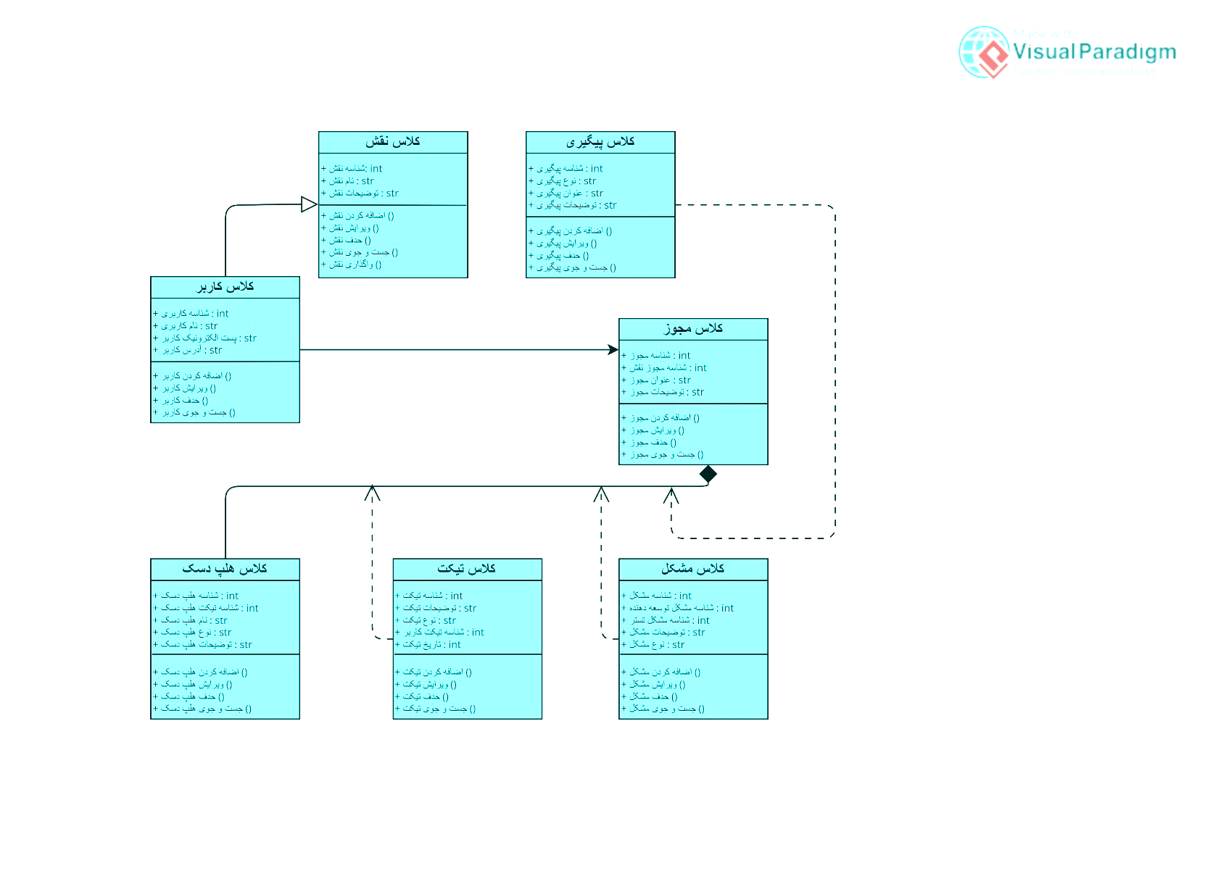

**نمودار کامپوننت ها (Component Diagram)**

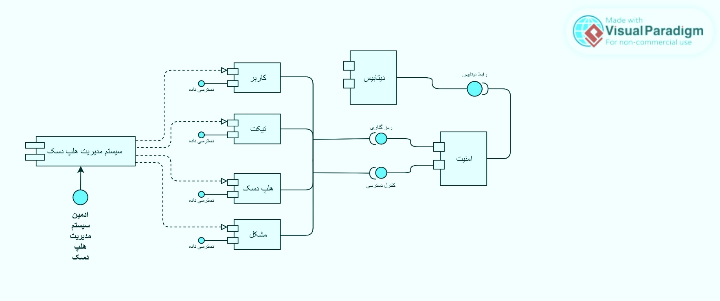

**نمودار جریان داده سطح صفر (Zero Level Data Flow Diagram)**

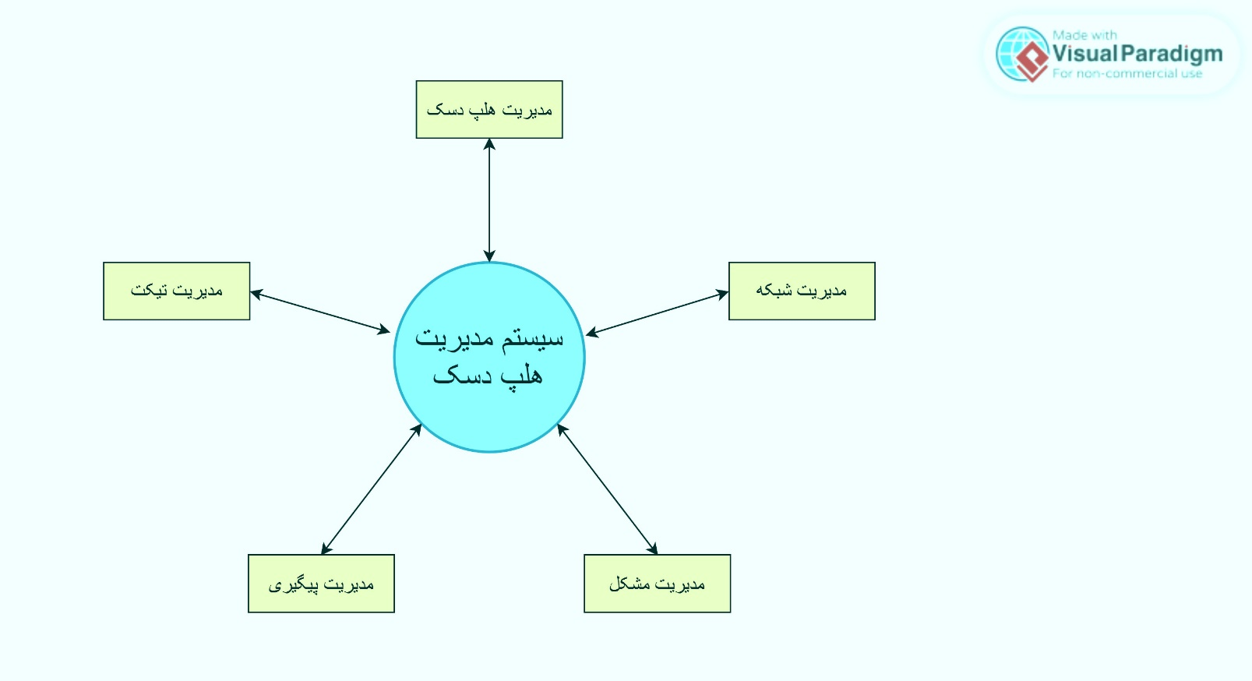

**نمودار جریان داده سطح اول (First Level Data Flow Diagram)**

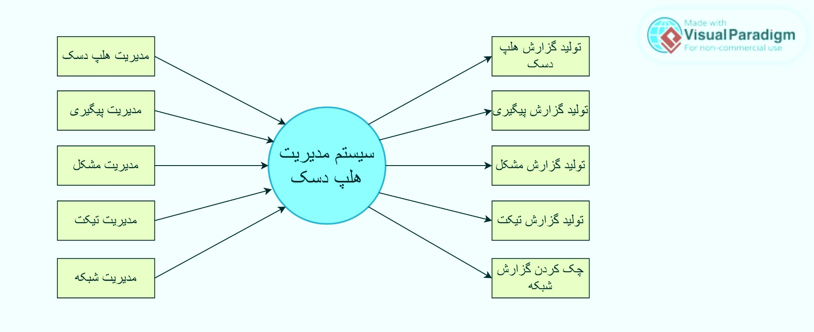

* **نمودار های رفتاری**

**نمودار مورد کاربردی (Use Case Diagram)**

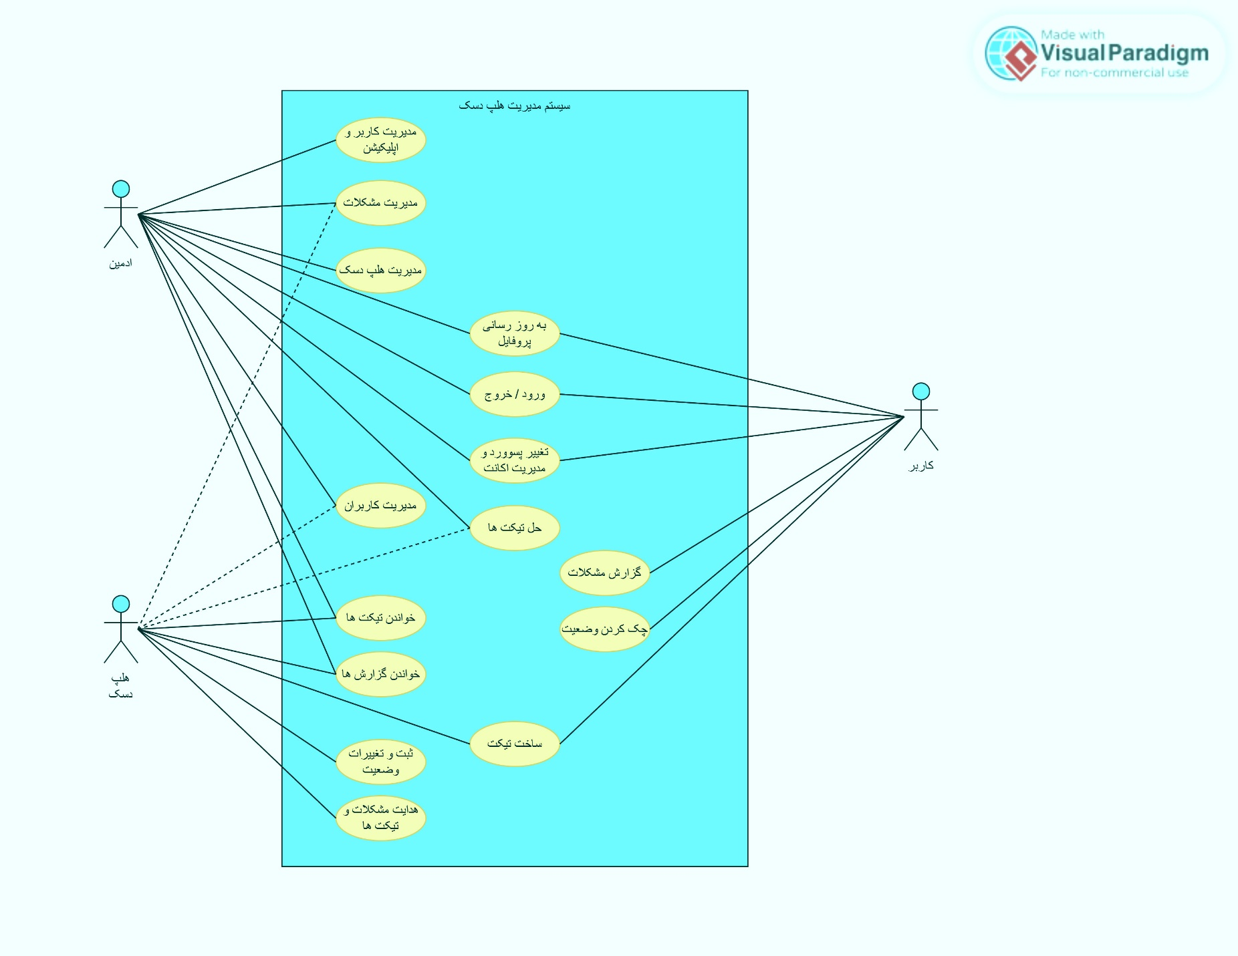

**نمودار فعالیت ورود (Login Activity Diagram)**

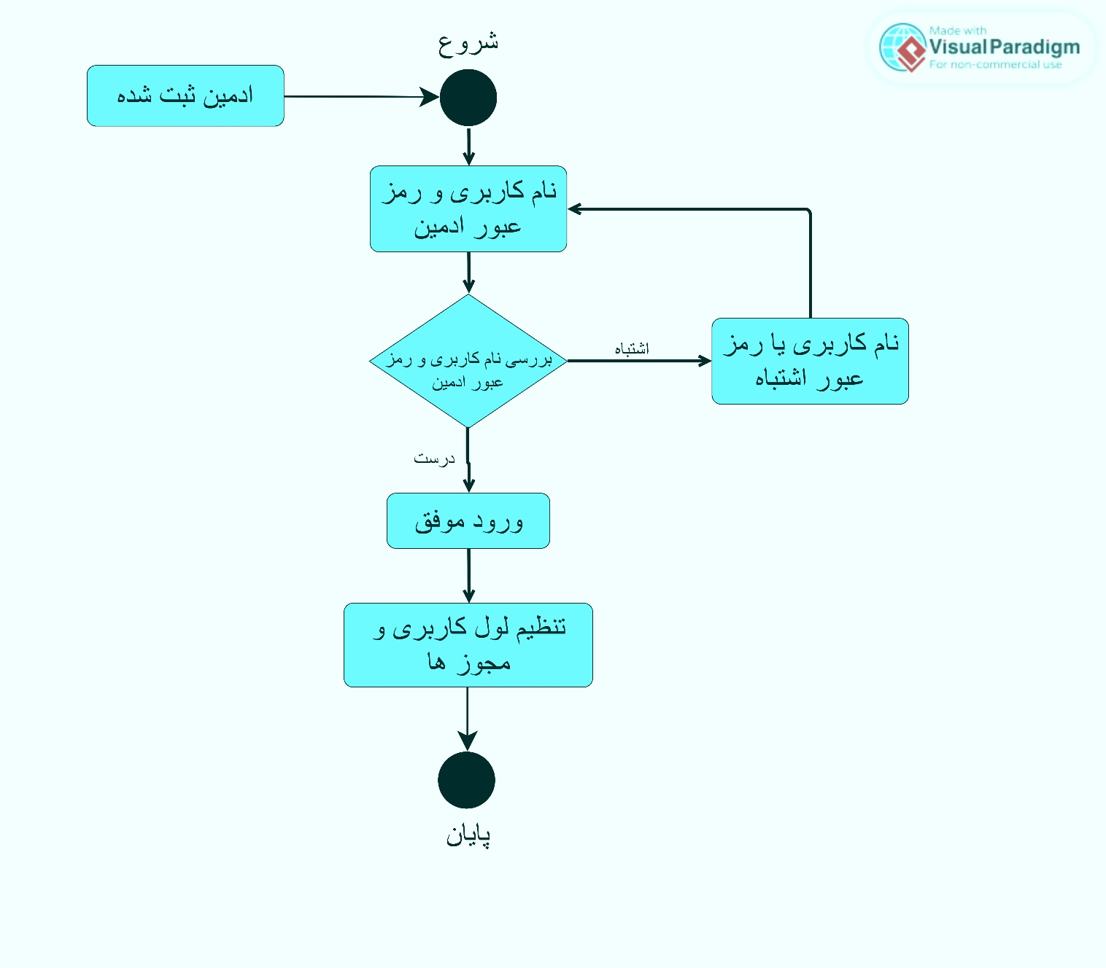

**نمودار فعالیت مدیریت (Management Activity Diagram)**

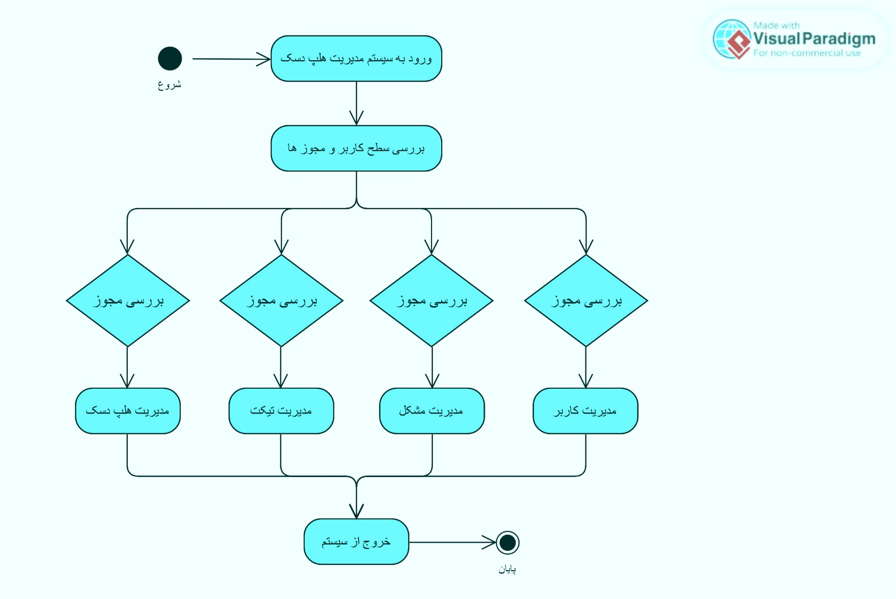

**نمودار توالی ورود (Login Sequence Diagram)**

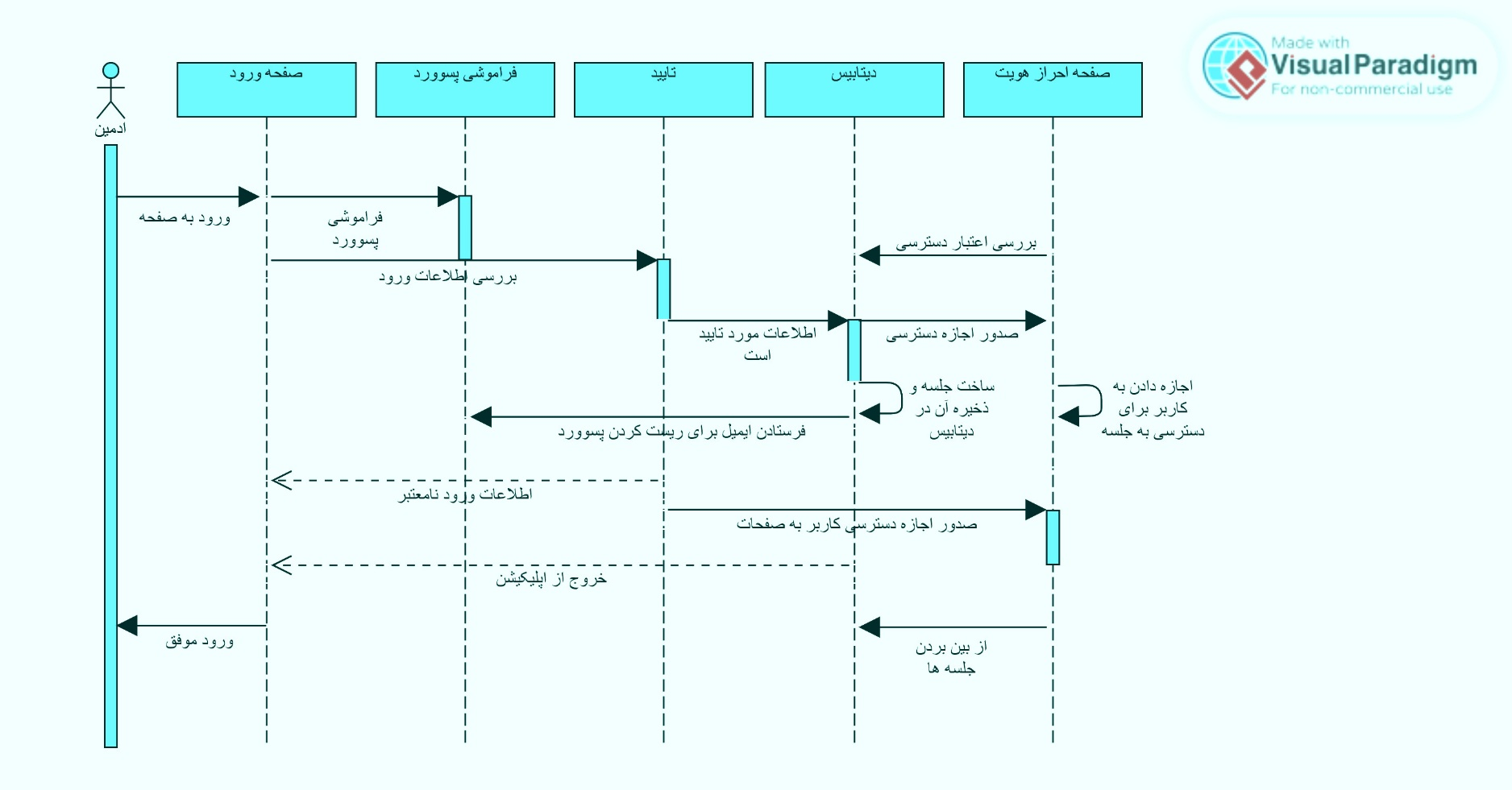

**نمودار توالی مدیریت ((Management Sequence Diagram**

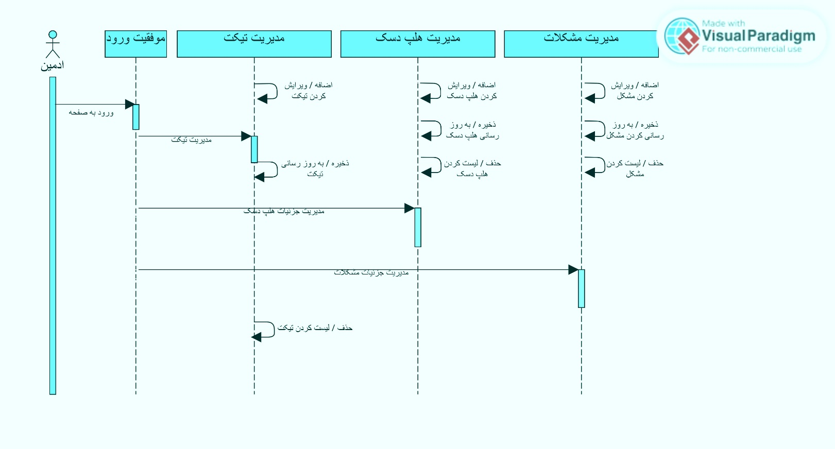

**نمودار ماشین حالت (Machine State Diagram)**

